Handleiding Registratie app
Inhoudstafel
1.1 Overzicht 1
1.1.1 Start 1
1.1.2 Leden 2
1.1.3 Trainingen 3
1.1.4 Sessies 3
1.2 Draaiboeken 4
1.2.1 Nieuw lid manueel registreren 4
1.2.2 Leden raadplegen en zoeken 4
1.2.3 (Bestaande) leden bewerken 5
1.2.4 Certificaat verhogen 7
1.2.5 Leden importeren 8
1.2.6 Leden exporteren 10

Overzicht
De applicatie bestaat uit 4 tabbladen. Elk tabblad heeft zijn eigen functie.

Start
Hier vind je een algemeen overzicht met cijfers van de leden en de trainingen.
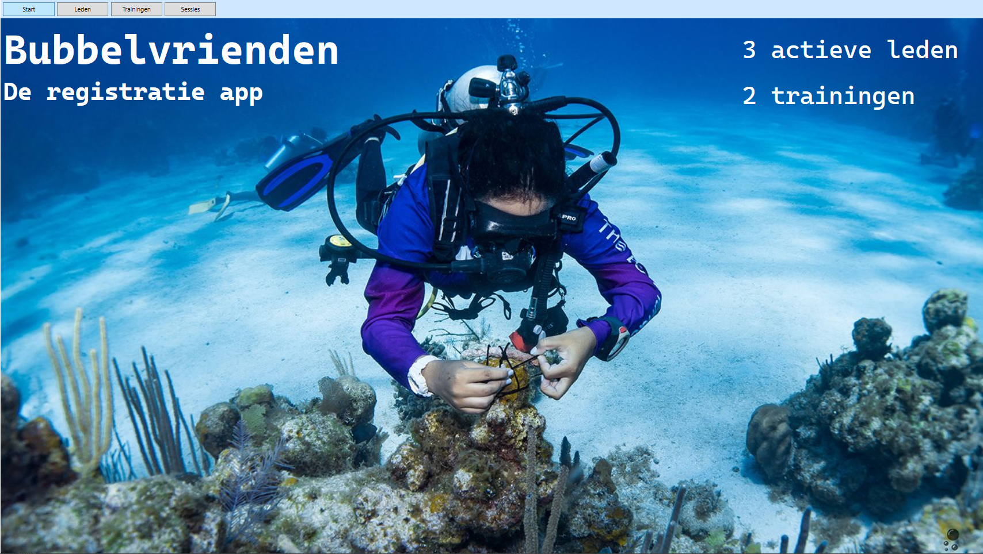

Leden
Op deze pagina kan je:
- Leden registreren
- Leden opzoeken
- Leden bewerken
- Leden exporteren naar een CSV-bestand (door komma gescheiden waarden)
- Leden importeren vanuit een CSV-bestand (door komma gescheiden waarden)
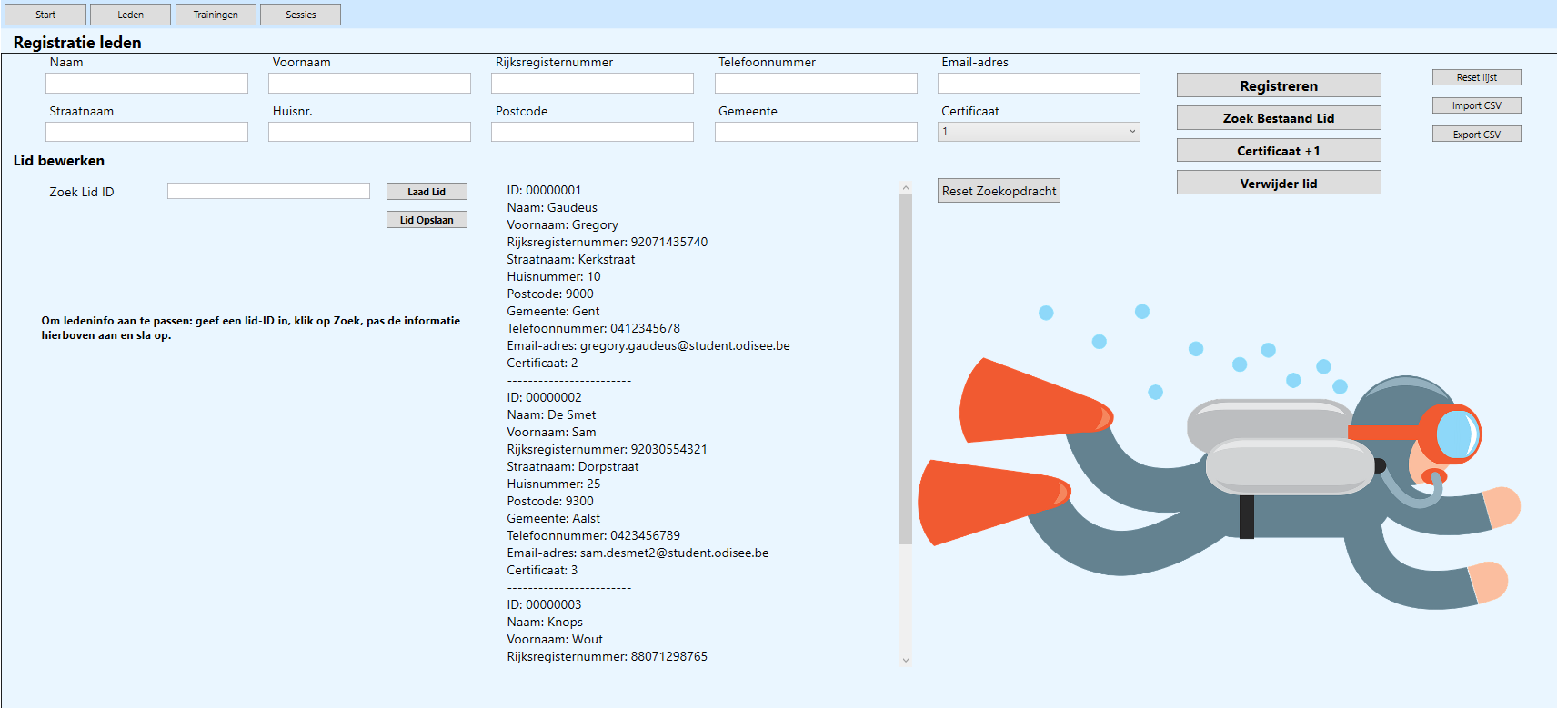

Trainingen
Op deze pagina kan je:
- Trainingen aanmaken
- Inschrijvingen vanuit de website goedkeuren en opvolgen
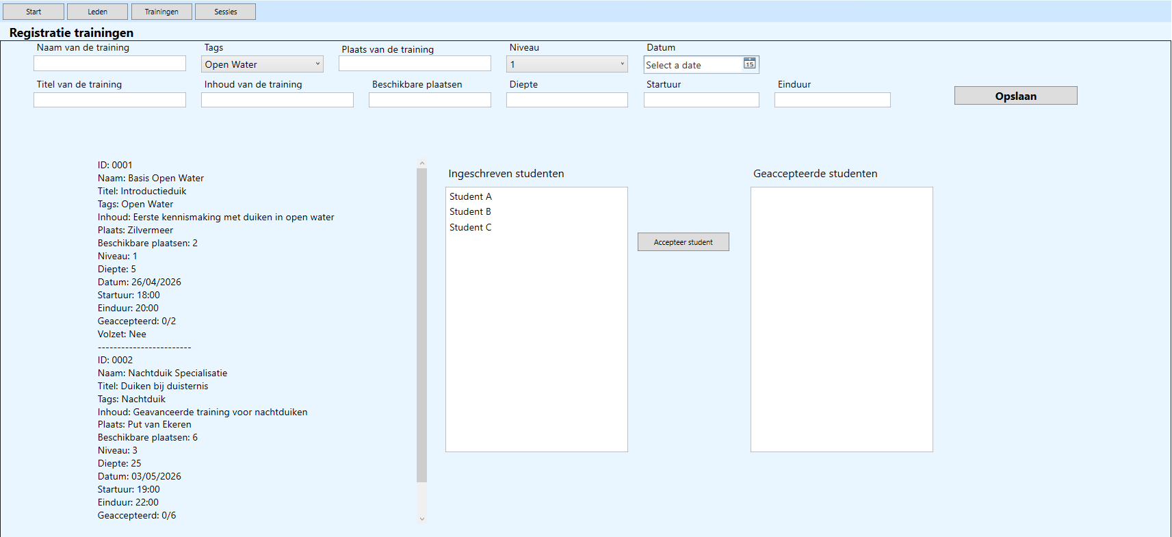

Sessies
Op deze pagina kan je:
- Duikers koppelen aan mekaar
- Deze duikers koppelen aan een training
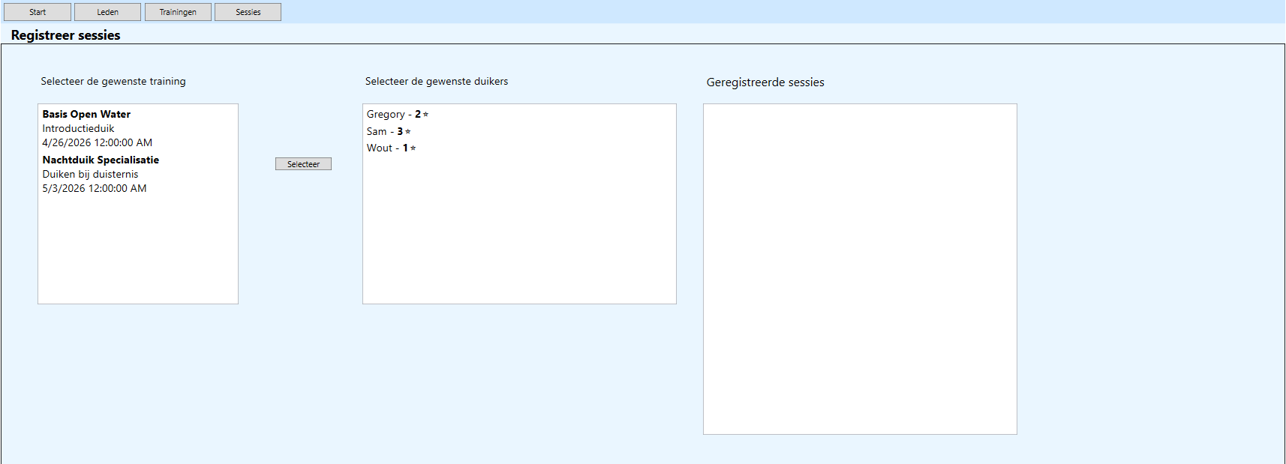

Draaiboeken

Nieuw lid manueel registreren
Klik op Leden bovenaan in de applicatie.
Vul de gegevens over het nieuwe lid in deze velden, het is verplicht alle velden in te vullen. Geef het rijksregisternummer op zonder speciale tekens.
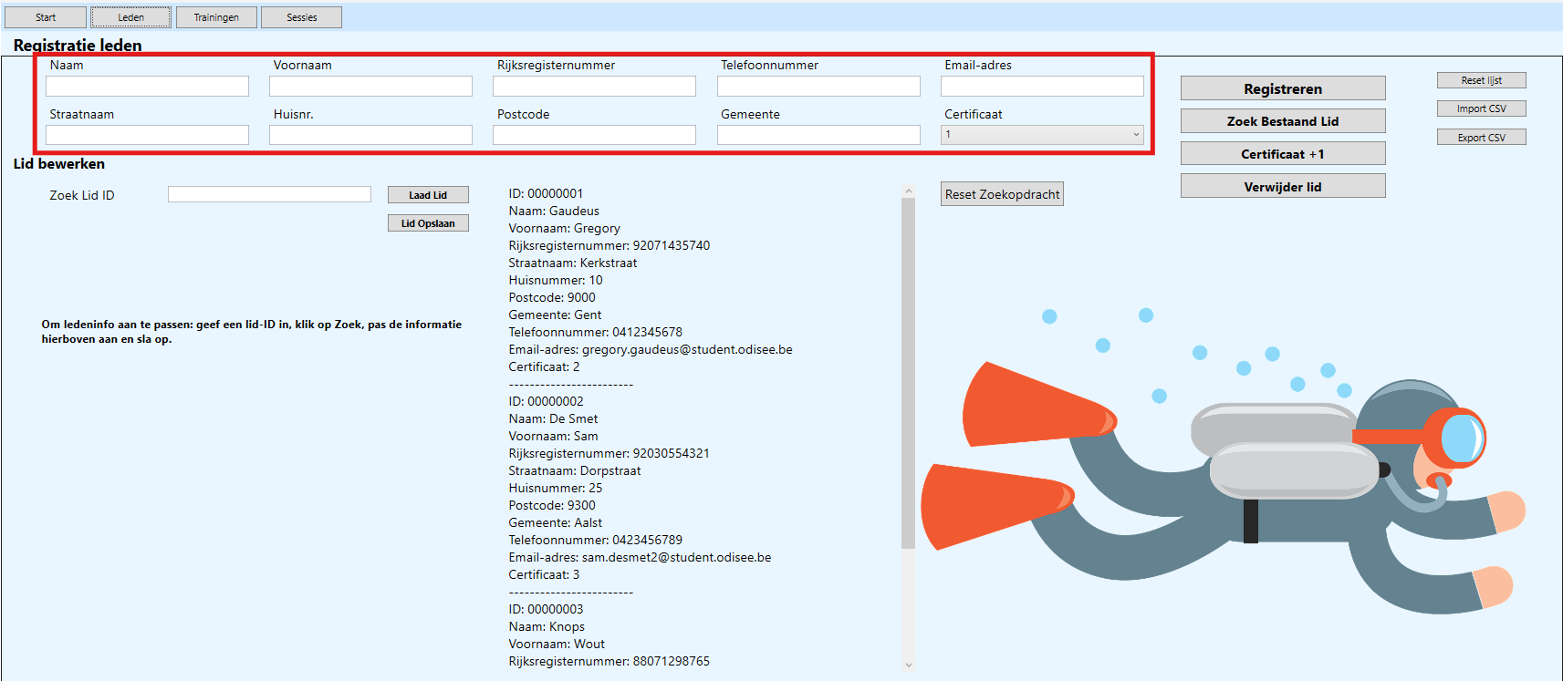
Klik daarna op Registreren.

Leden raadplegen en zoeken
Klik op Leden bovenaan in de applicatie.
In het rode kader hieronder kan je alle leden bekijken.
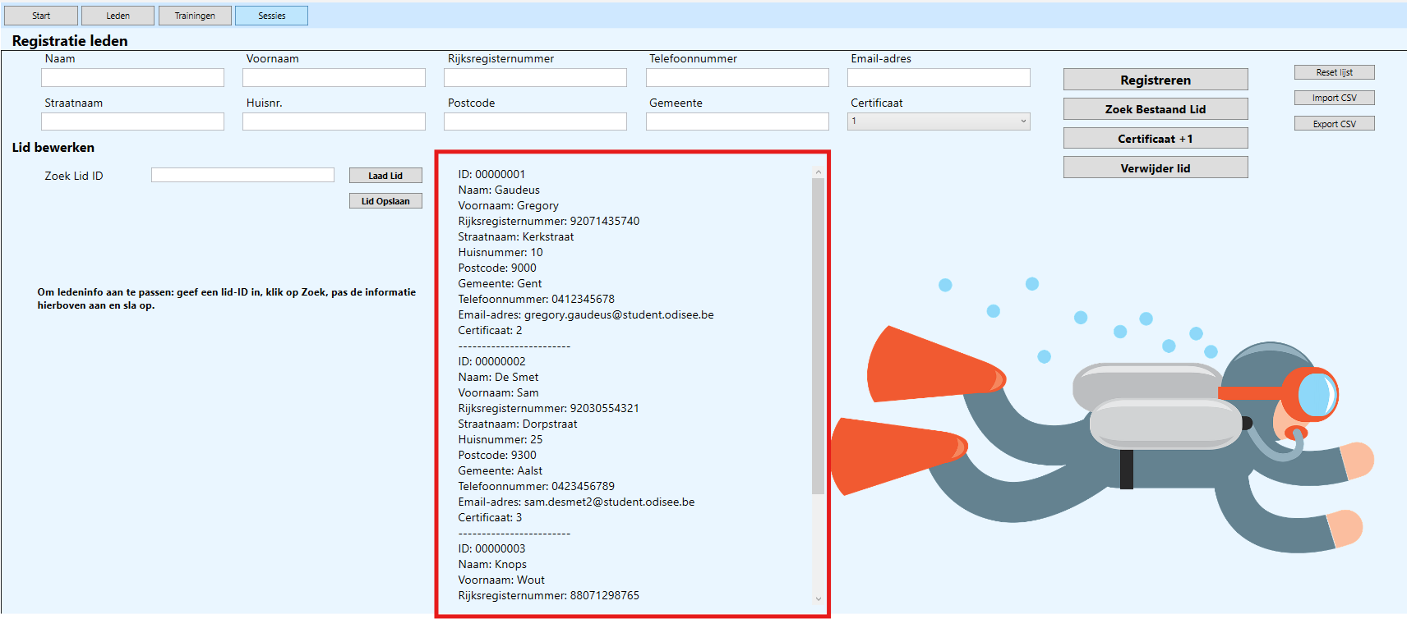
Om in deze leden te filteren kan je 1 of meerdere velden invullen in de velden bovenaan. Om de zoekopdracht te starten, klik je op ‘Zoek bestand lid’.
In onderstaand voorbeeld zoeken we leden die in Gent wonen:
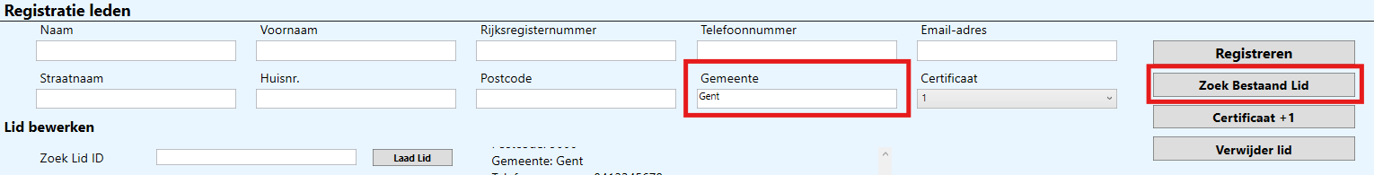
Je krijgt het resultaat van je zoekopdracht te zien. Om de zoekopdracht te resetten, klik op de knop.
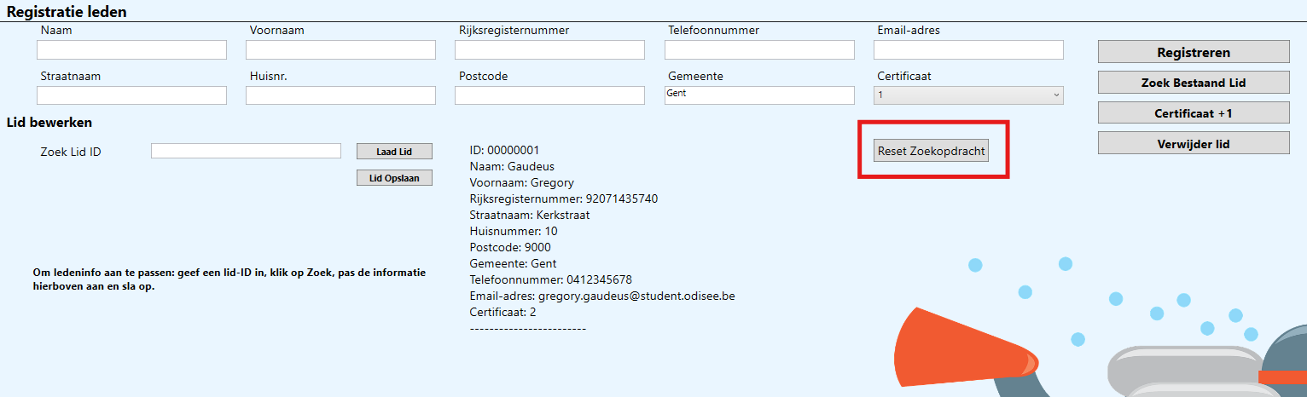

(Bestaande) leden bewerken
Via de vorige stap heb je gevonden welk lid je wil bewerken. Geef het Lid ID in:
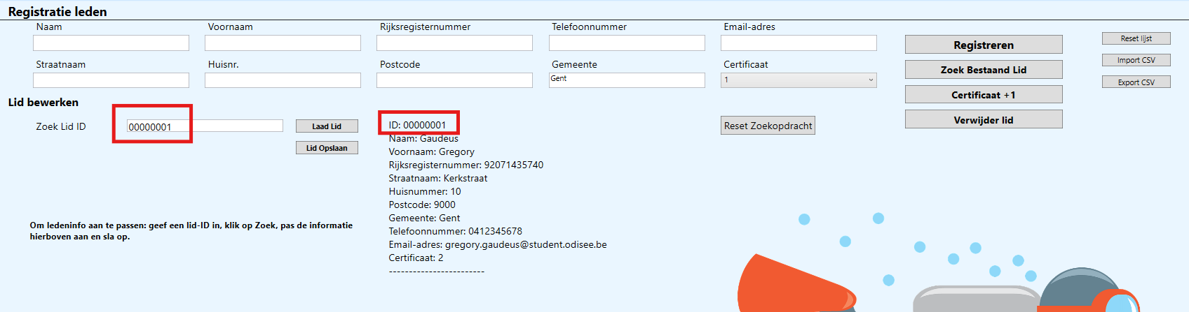
Klik op ‘Laad Lid’, de gegevens van het lid worden nu geladen.
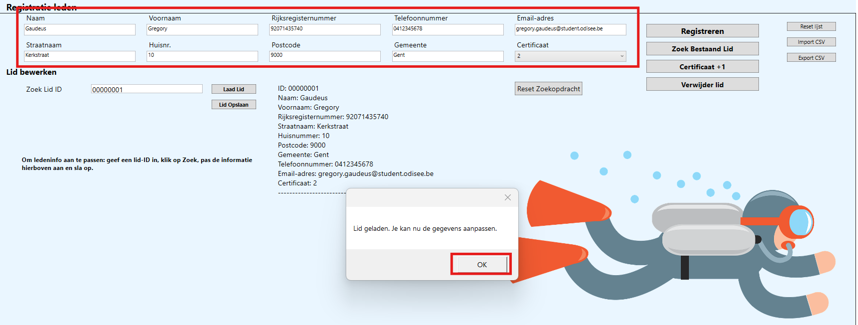
Klik op OK om verder te gaan.
In onderstaand voorbeeld passen we het adres aan van Gregory, daarna klikken we op ‘Lid Opslaan’.
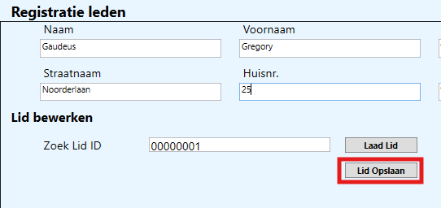

Certificaat verhogen
Als een lid een nieuw certificaat behaald heeft, kan je dit ook verhogen. Zoek het lid op en keer terug naar deze stap.
Klik op ‘Certificaat +1’ om het certificaat van dit lid met 1 te verhogen.
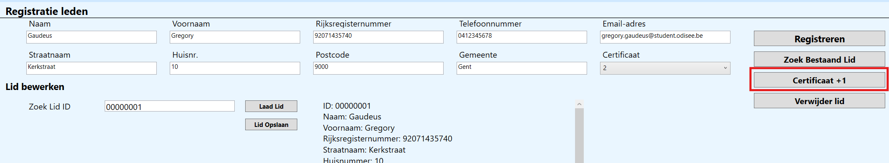
Klik daarna op ‘Lid Opslaan’


Leden importeren
Om leden te importeren, kan je een bestand uit een spreadsheet (bijvoorbeeld: Excel) omzetten naar een CSV- bestand.
Gebruik deze volgorde van koppen van jouw kolommen:
ID, Naam, Voornaam, Rijksregisternummer, Straat, Huisnummer, Postcode, Gemeente, Telefoonnummer, Email, Certificaat
In onderstaand voorstel gebruiken we Excel:
Klik op Bestand
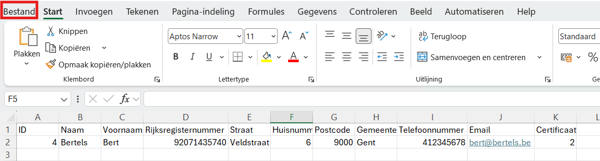
Klik op ‘Opslaan als’ en klik op ‘Excel-Werkmap’:
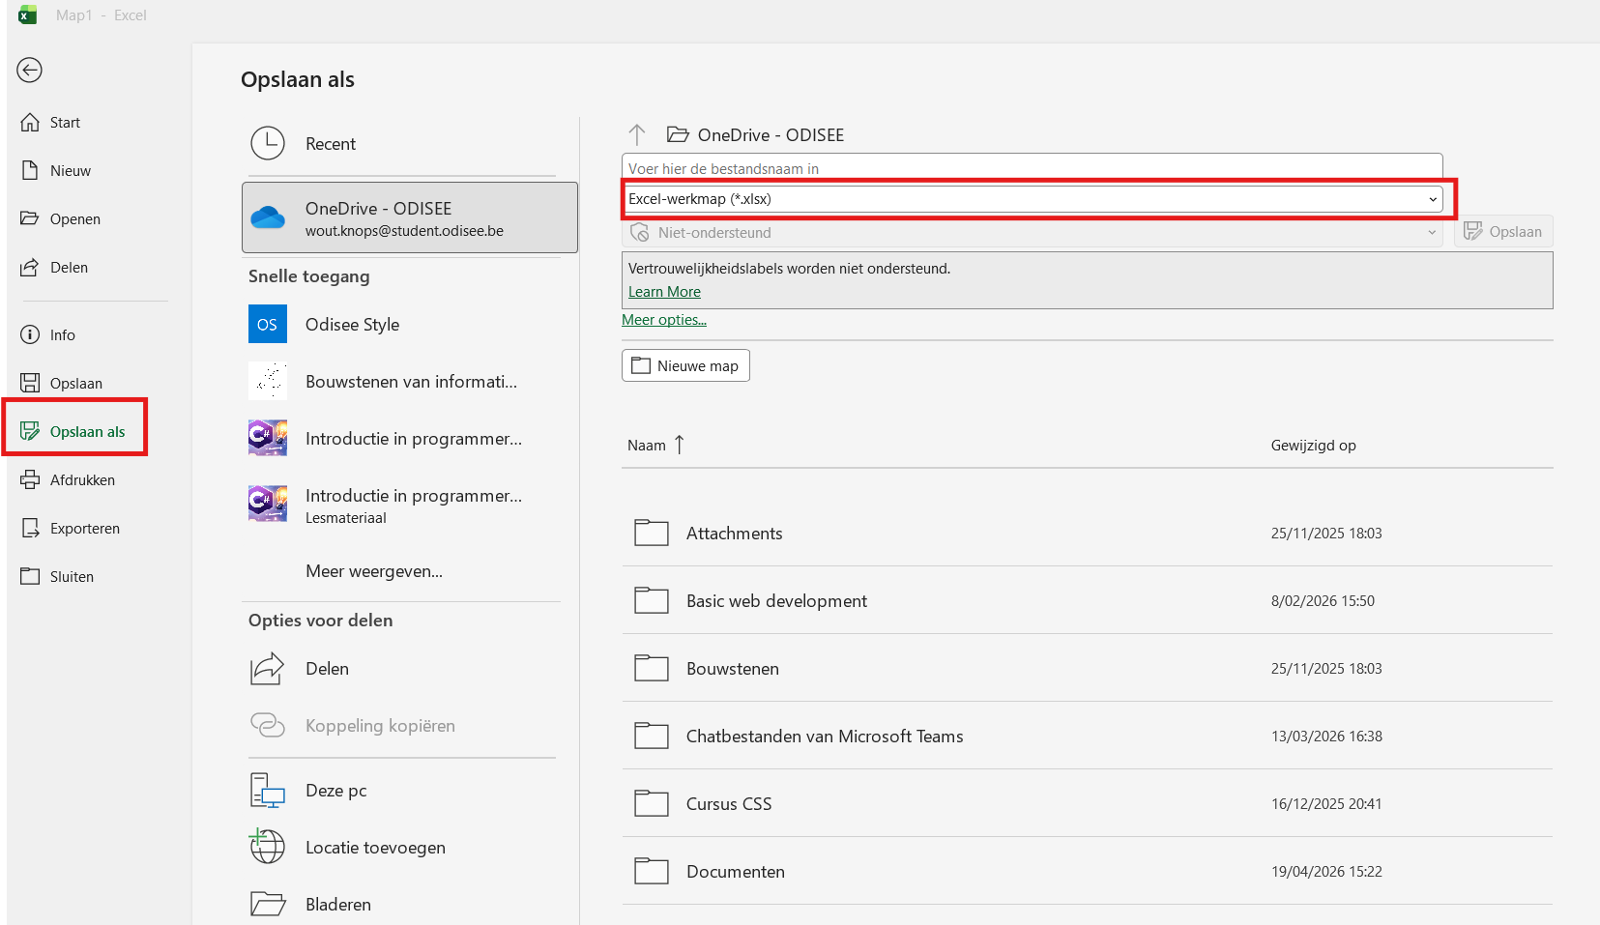
Kies voor ‘CSV UTF-8’, kies een bestandsnaam en sla het bestand op in een map naar keuze.
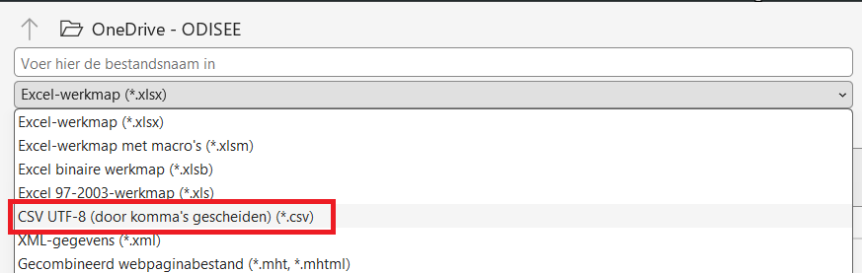
Keer terug naar de applicatie. Klik op Import CSV
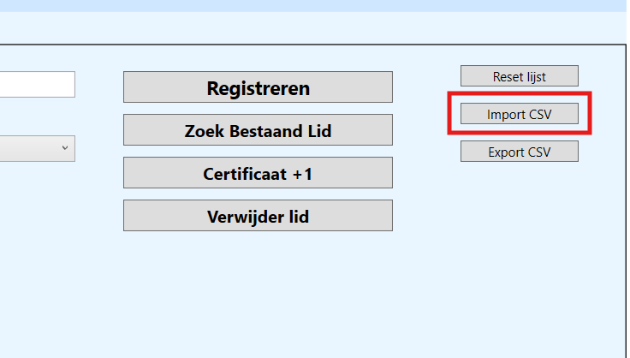
Selecteer je bestand en klik op ‘Openen’

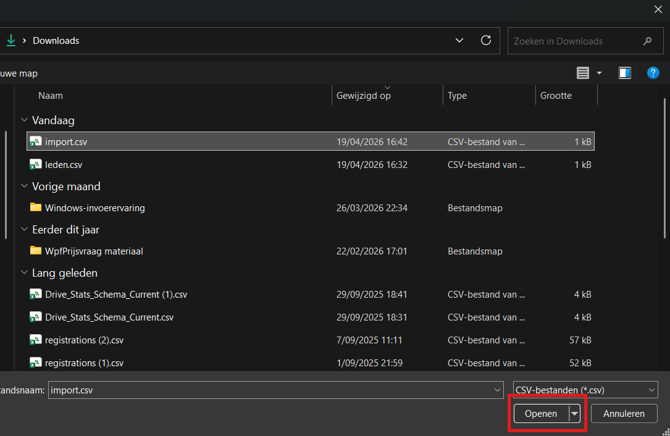
De leden werden geïmporteerd.

Leden exporteren
Klik op ‘Export CSV’
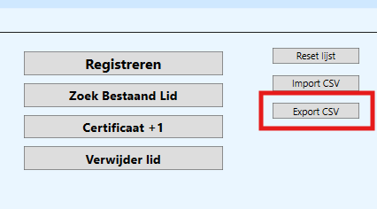
Kies een bestandslocatie naar keuze en sla het bestand op.
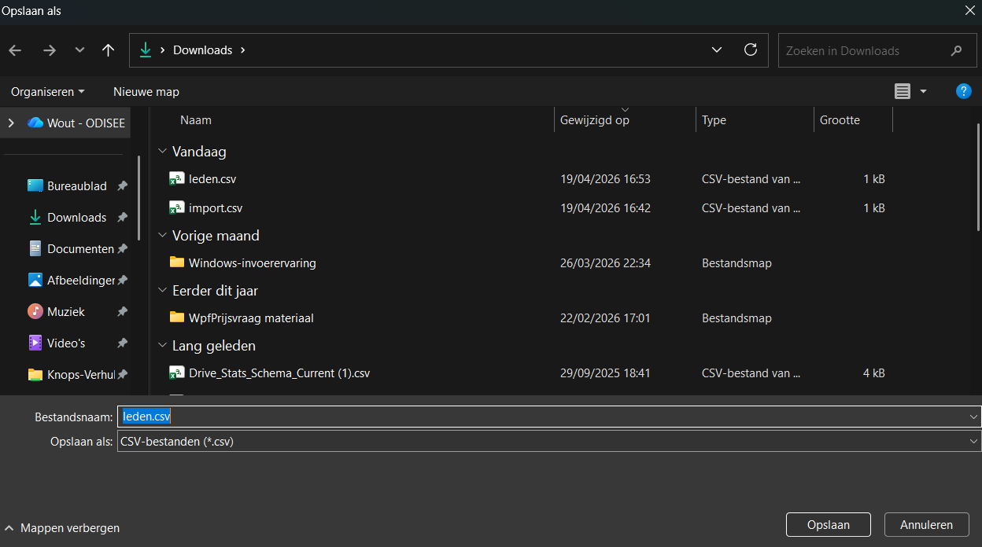
Om de data om te zetten naar een leesbare tabel, selecteer de gegevens in de eerste kolom en klik op ‘Tekst naar kolommen’.
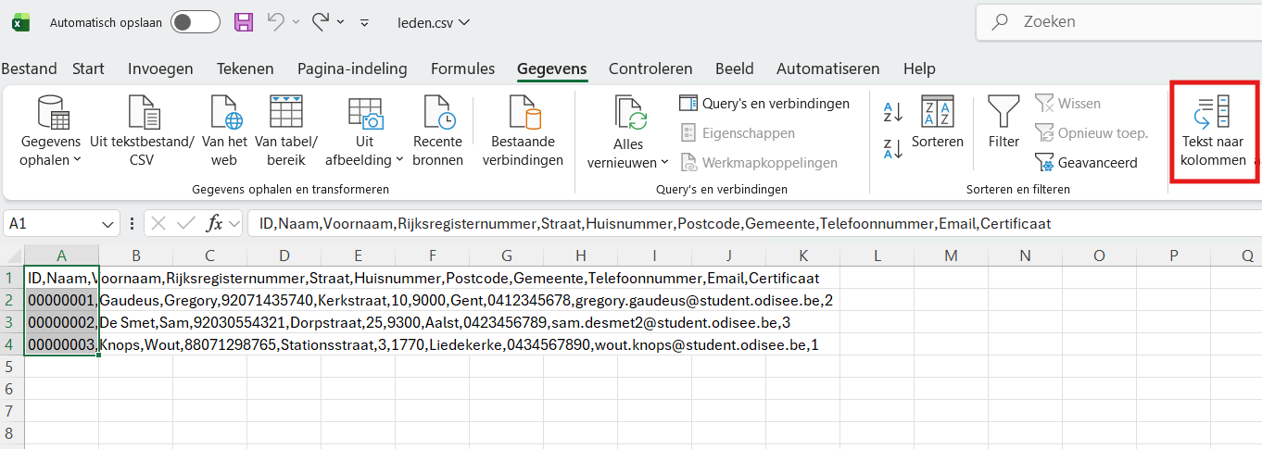
Kies ‘Gescheiden’ en klik op volgende:
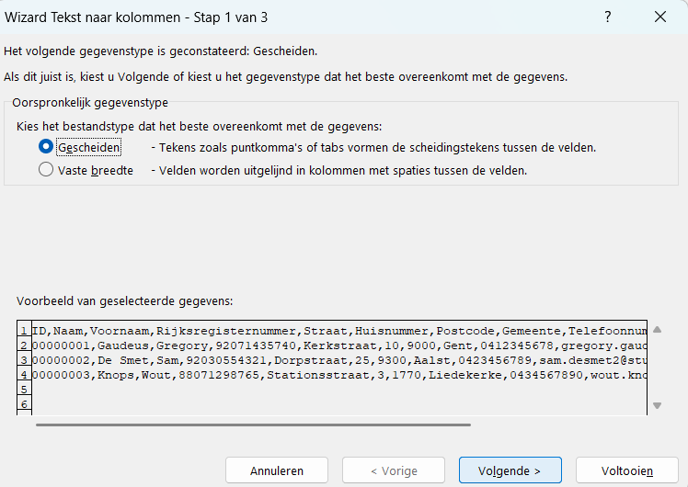
Selecteer ‘Komma’ als scheidingsteken en klik op Voltooien:
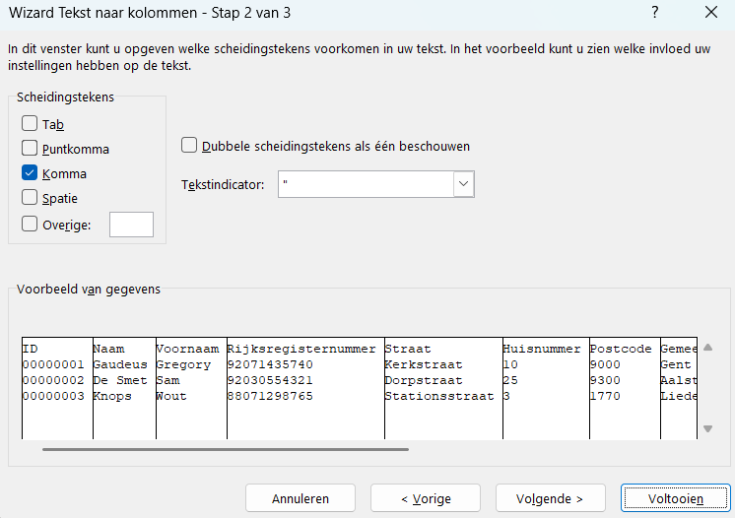
De ledengegevens staan nu in een leesbare tabel.

Training registreren
Ga naar het tabblad van de trainingen.
Vul de gegevens over de training in en klik op opslaan.

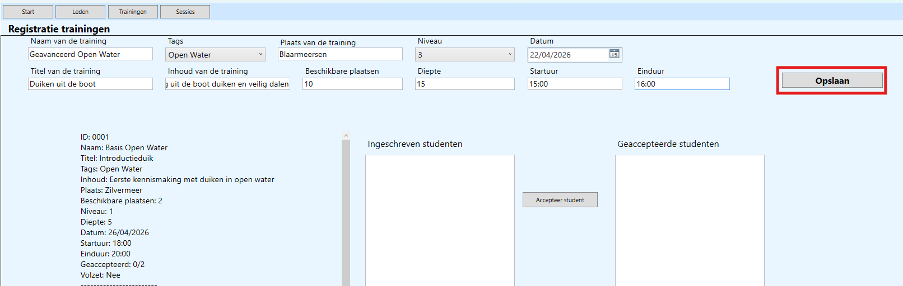

Inschrijvingen vanuit de website goedkeuren
Inschrijvingen via de website komen binnen in het tabblad van de trainingen:
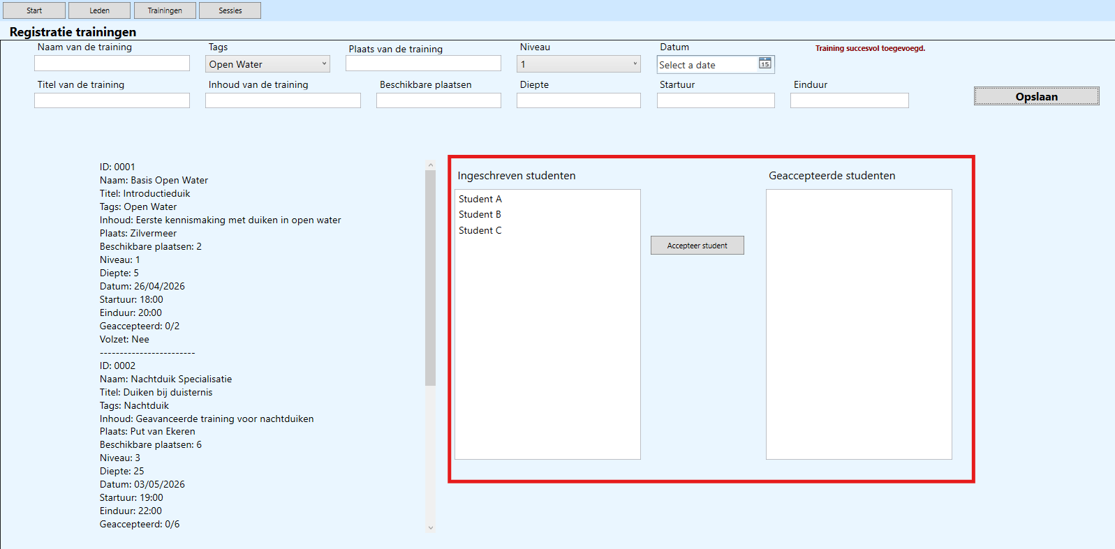
Selecteer een student en klik op accepteren om deze toe te laten:
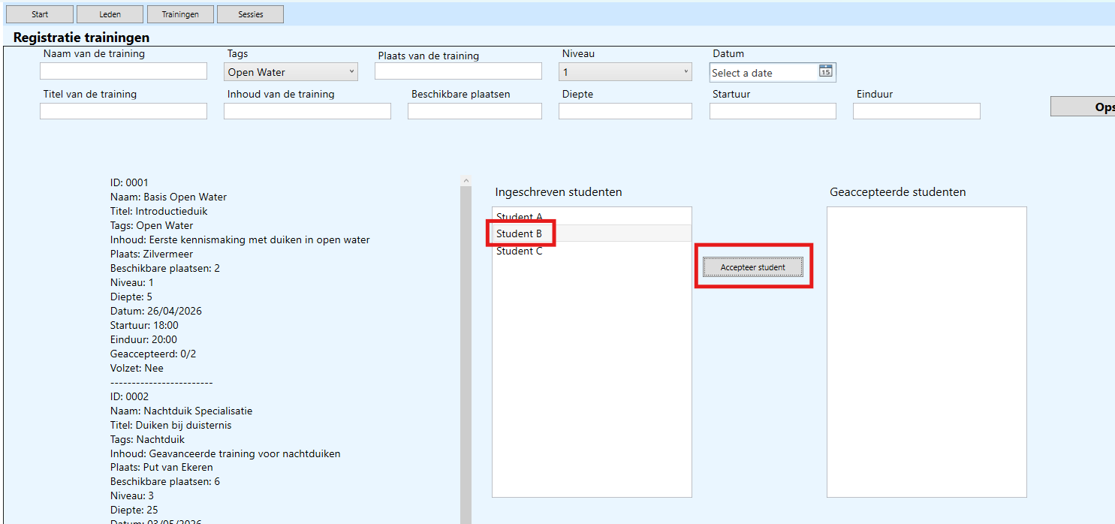
De student is nu toegelaten:
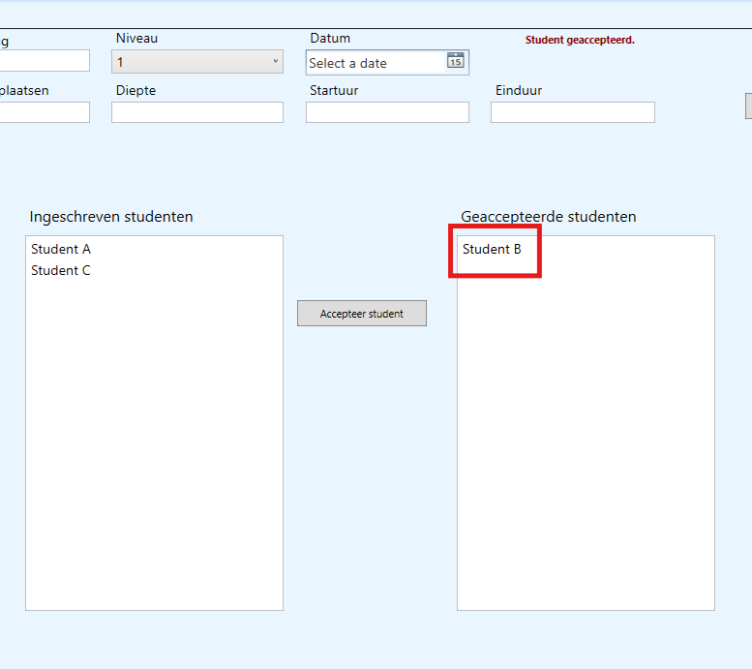

Duikers toewijzen aan een training
Open het tabblad van de sessies.
Selecteer een training en kies een duo duikers.
Let op: de duikers moeten samen minstens 5 sterren hebben om veilig samen te kunnen duiken.
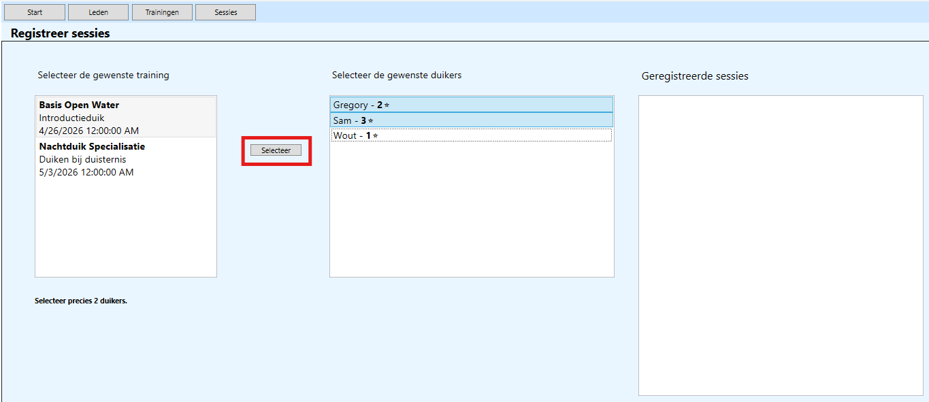
Klik op ‘Selecteer’, de sessie wordt nu aangemaakt:
